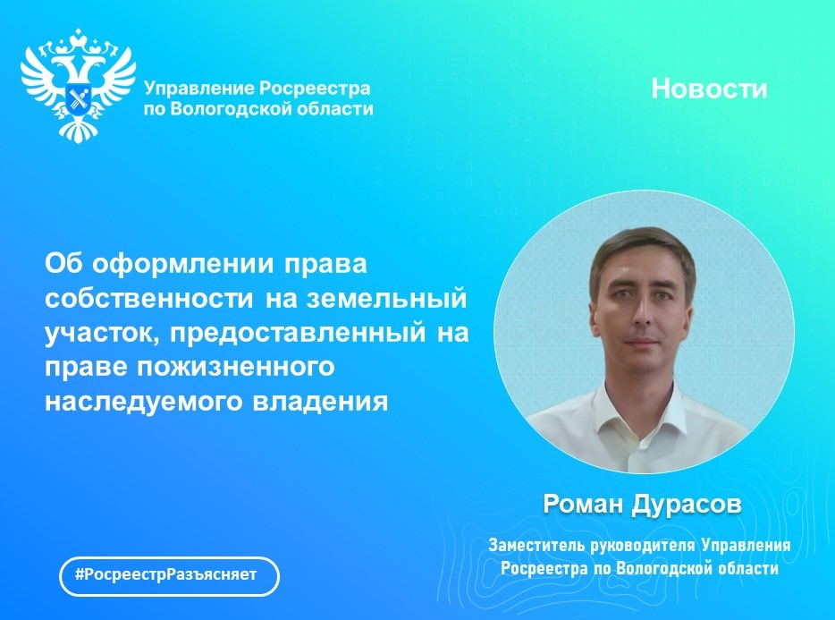

Рубрика Росреестра: спрашивали? Отвечаем!

Заместитель руководителя Управления Росреестра по Вологодской области Роман Дурасов отвечает на вопросы жителей Вологодской области.
Вопрос: Собираемся покупать гаражный бокс, который находится на земельном участке, предоставленном на праве пожизненного наследуемого владения. Обязательно ли при этом оформлять право и на земельный участок?
- Нормами земельного законодательства предусматривается запрет на отчуждение объекта капитального строительства без земельного участка, если они принадлежат на праве собственности одному лицу.
Ввиду изменений законодательства с 01.07.2022 земельные участки, которые были предоставлены гражданам до 30.10.2001 на праве пожизненного наследуемого владения или постоянного (бессрочного) пользования, в силу закона, автоматически, считаются их собственностью независимо от вида их разрешенного использования (пункт 9.1 статьи 3 Федерального закона «О введении в действие Земельного кодекса Российской Федерации»).
В связи с этим, земельные участки, которые были предоставлены до 30.10.2001 гражданам на праве пожизненного наследуемого владения или постоянного (бессрочного) пользования, в силу закона, автоматически, считаются их собственностью независимо от вида их разрешенного использования. С учетом изложенного, отчуждение бокса, расположенного на земельном участке, ранее предоставленном гражданину на праве пожизненного наследуемого владения или постоянного (бессрочного) пользования, допускается только с одновременным отчуждением такого участка, поскольку участок в силу закона с 01.07.2022 принадлежит гражданину на праве собственности.
В случае, если государственная регистрация права собственности на гаражный бокс и земельный участок в Едином государственном реестре недвижимости до совершения сделки по купле-продаже не осуществлена, то потребуется регистрация права собственности на бокс и земельный участок. Если документы на недвижимость оформлены, то необходимы будут договор купли-продажи на гаражный бокс и участок и документы об оплате государственной пошлины.
Документы можно подать через любой из офисов МФЦ, посредством сайта Росреестра.

Контакты для СМИ:
Пресс-служба Управления Росреестра по Вологодской области
(8172) 72 86 11, доб. 1045
press@r35.rosreestr.ru
160001, г. Вологда, ул. Челюскинцев, д. 3

